Краевое государственное бюджетное

учреждение дополнительное образования

«Камчатский дворец детского творчества»

Экологический отдел

КОНСПЕКТ ЗАНЯТИЯ

ТЕМА: «Вегетативное размножение комнатных растений»

Педагог дополнительного образования
Мазурова Елена Анатольевна

г. Петропавловск - Камчатский

2024

Тема: «Вегетативное размножение комнатных растений»
Тип занятия: комбинированный
Форма: беседа с игровыми элементами
Возраст: 8 – 9 лет
Цель: формирование у учащихся представления о вегетативном размножении комнатных растений: листовыми черенками, делением куста, отводками, усами.
Задачи:
образовательные
- формировать представление о способах размножения комнатных растений;
- рассмотреть особенности размножения комнатных растений;
- формировать практические умения по осуществлению размножения комнатных растений;
развивающие
- развивать мыслительную активность (классификация, обобщение);
- развивать навыки работы с биологическими терминами и практические умения в ходе изучения нового материала;
- развивать коммуникативные навыки;
воспитательные
- воспитывать ценностное отношение к природе;
- способствовать воспитанию положительного эмоционального отношения к процессу познания.
Оборудование для детей: тетради, побеги комнатных растений, письменные принадлежности, раздаточный материал (мяч, цветок ромашка с вопросами, шишки ели, хозяйственный инвентарь, фартуки, грунт, перчатки).
Оборудование для педагога: иллюстрации с примерами растений, различные комнатные растения, горшочки с грунтом, лейки с водой, шпатели, ножницы, магниты, таблицы.
Основные этапы занятия:
- организация начала занятия (актуализация знаний);
- постановка цели и задач занятия (мотивация);
- теоретическая часть (ознакомление с новым материалом);
- практическая часть (первичное закрепление навыков);
- рефлексия.

Приветствие.
Педагог читает стихотворение:

Мы цветочки рвать не будем
И другим сказать спешим:
Пусть приносят радость людям
Всем – и крохам, и большим!

- Организационный момент
Здравствуйте, ребята.
- Постановка цели и задач занятия
Ребята, посмотрите, какой у меня есть красивый цветок, я хочу такой же поставить в другом классе, как я могу получить такой цветок?

Ответы учащихся.

Вы абсолютно правы, я могу его размножить. Ребята давайте откроем тетради и запишем тему сегодняшнего занятия: «Вегетативное размножение комнатных растений», а цель занятия - изучить способы вегетативного размножения комнатных растений и научиться применять полученные знания на практике.

- Теоретическая часть
Повторение путем ответов на вопросы:
- В чем заключается уход за комнатными растениями?
- Какой водой можно поливать комнатные растения?
- Когда нужно поливать комнатные растения?
Вот видите, вы уже практически все знаете, осталось познакомиться с тем, какими способами осуществляют размножение комнатных растений. В условиях теплицы можно не только держать приобретенные растения, но и вырастить их самостоятельно из семян или размножить черенками, клубнями, усами, путем деления куста и т. д. Это очень увлекательное, интересное занятие.
Комнатные растения растут в теплице и у многих дома. Для размножения можно использовать практически любую часть растения: листья, усы, луковицы, стебли, отводки; можно размножить делением куста. Способ размножения состоит в том, что новые растения образуются из частей старых. Для получения посадочного материала выбирать надо здоровый, хорошо растущий экземпляр.
Размножение имеет общие принципы:
- работать всегда только с чистыми инструментами;
- нельзя касаться места среза;
- поверхность среза должна быть ровной иначе может начаться гниение.
Знание способов размножения растений имеет большое значение в комнатном цветоводстве. Давайте рассмотрим некоторые из них.
- Каланхое (бриофиллум) размножается выводковыми почками, они опадают с листьев, быстро укореняются, и вскоре вырастают дочерние растения.
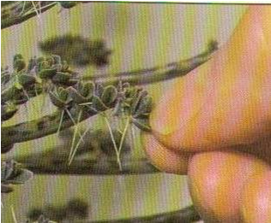

- Комнатное растение циперус размножают делением взрослого растения на части. Взрослое растение острым ножом делят на несколько частей и каждую из них сразу сажают в отдельный горшочек. Но для этого растения существует еще один интересный способ размножения: верхушку побега можно наклонить и опустить в стакан с водой. Через две недели растение готово к посадке в почву!
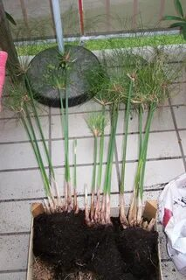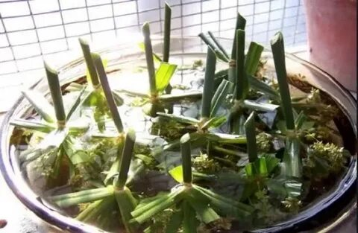

- Многие растения укореняются при контакте стебля с почвой, т.е. размножаются отводками. Один из побегов пришпиливают и присыпают в средней части почвой. Лучшее время для отводков – начало периода активного роста. Таким способом размножают –традесканцию, плющ.

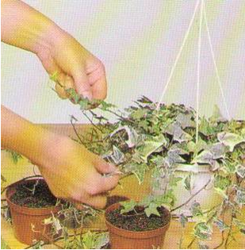

- Один из самых распространенных способов размножения комнатных растений – черенкование. Чаще всего используют стеблевые или листовые черенки в зависимости от вида растения.

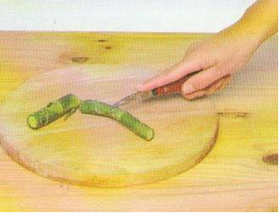

- Другой разновидностью черенков являются листовые. Листовыми черенками легко размножается популярное комнатное растение узумбарская фиалка. Весной или летом срезают лист с черешком длиной 2-3 см и помещают в воду или сразу в почву (при этом заглубляют на одну треть листовой пластинки). Через некоторое время вырастают миниатюрные розетки с листочками.

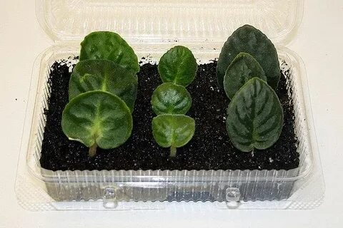

Таким образом, знание особенностей размножения растений позволит нам украсить свой дом теплицу, класс, школу разнообразными комнатными растениями, создать уют и улучшить экологическую обстановку.

4. Практическая работа «Размножение растений (по выбору)»

Ребята, прежде чем мы перейдем к практической части нашего занятия, давайте вспомним правила техники безопасности при проведении работ в теплице:
- надеть фартуки;
- режущие и колющие инструменты класть на рабочем месте и переносить острыми концами от себя;
- пикировку и пересадку растений выполнять в перчатках с помощью инструментов (совков, лопаточек и т.п.);
- постоянно поддерживать порядок и чистоту рабочего места;
- воду доливать осторожно, по стенке посуды.
Ход работы
- На маточном растении сенполии отберите крупные зрелые листья с длинными черенками и срежьте их острым ножом.
- Сажайте черешки слегка наклонно в подготовленный ящик с влажным грунтом. После высадки сверху накройте полиэтиленовым пакетом.
- Алоэ можно размножать почти круглый год, но лучше весной или летом. От маточного растения возьмите небольшие по размеру черенки или корневые отпрыски, их необходимо подсушить в течение некоторого времени, после чего высаживать в ящик с грунтом для укоренения. У нас с вами есть подготовленные черенки, поэтому кто-то из вас может высадить алоэ.
- По окончании высадки простым карандашом подпишите дату черенкования и свою фамилию.
- Не забываем произвести уборку рабочего места и вымыть руки.

5. Рефлексия
Ребята, сейчас вы высадили свои первые растения, посмотрите, пожалуйста, на доску и скажите какие виды размножения тут изображены (на доске размещен иллюстративный материал с различными видами размножения). А какими способами вы сейчас производили размножение растений?
Размножение растений – это очень интересное и полезное занятие. Вы сейчас познакомились с методикой проведения процессов размножения растений и приняли активное участие в решении вопросов по размножению комнатных цветов.
В начале занятия мы с вами сказали, что цветы мы рвать не будем, поэтому сейчас я предлагаю вам «высадить» на доске наш цветок с удивительными лепестками:

если вы довольны своей работой прикрепите к цветку зеленый лепесток, если вы не в полной мере довольны своей работой на занятии – прикрепите желтый листочек к цветку.
Ребята, посмотрите, как красиво у нас получилось. Благодарю вас всех за хорошую работу, на этом занятие окончено. Берегите природу!

